©Иван Хахаев, 2007

Gnumeric и линейная оптимизация

О чем речь?

В современных коммерческих офисных пакетах имеется модуль электронной таблицы (ЭТ), называемый «Solver» (или «Поиск решения»). Абсолютно точно такой модуль имеется в Corel Quattro Pro и в MS Excel. Скорее всего , он есть и в электронной таблице пакета Lotus Smart Suite.
Однако в свободном офисном пакете OpenOffice.org такого модуля до сих пор нет (и возможно, не будет в штатной комплектации). Возникает вопрос – а возможно ли решение задач такого рода с использованием свободно распространяемых электронных таблиц?
Ответу на этот вопрос и посвящена данная статья.

Что такое Gnumeric?
Gnumeric – это электронная таблица, являющаяся частью проекта GNOME Office. Однако она существует (и может быть установлена) независимо от других компонентов GNOME Office. Пакет является кроссплатформенным, основан на интерфейсной библиотеке GTK. Версии для Linux и xBSD-систем входят в состав практически всех многодисковых дистрибутивов. Версии для Windows – отдельные проекты, установочные файлы можно найти с помощью Google. Наряду с собственным (внутренним) форматом файлов, основанным на XML, Gnumeric поддерживает большое число как двоичных, так и текстовых и XML-форматов файлов для открытия/сохранения. Таким образом, не возникает проблем с импортом и экспортом данных.
Интерфейс и набор встроенных функций является стандартным для любой электронной таблицы, но усилены возможности по обработке данных (статистика) и имеется встроенный модуль поиска решения.

Задача линейной оптимизации.
Для разбора предлагается задача, взятая из учебного пособия «Математическое программирование», авторы Э.Ф.Брыжина и Э.А.Худобина, издательство СПбГИЭА, 1997 год.
Задача: Имеется три вида сырья в количествах 45 ед., 19 ед. и 10 ед. Из этого сырья нужно изготовить продукцию двух видов. Задан расход сырья каждого вида на производство единицы каждого вида продукции и прибыть от единицы продукции (см. таблицу). Требуется найти такой вариант выпуска каждого вида продукции, при котором прибыль будет наибольшей.

Таблица исходных данных для задачи.
Продукция | Продукт 1 | Продукт 2 | Запасы сырья
Сырье | Продукт 1 | Продукт 2 | Запасы сырья
1 | 5 | 9 | 45
2 | 3 | 3 | 19
3 | 2 | 1 | 10
ПРИБЫЛЬ | 5 | 6

(Далее – абзац по тексту источника) Обозначим через x₁ количество единиц продукции первого вида, через x₂ – второго вида. Тогда на выпуск этой продукции будет израсходовано 5x₁ +9x₂ ед. сырья первого вида, 3x₁ +3x₂ ед. сырья второго вида и 2x₁ +x₂ - третьего. Суммарная прибыль составит 5x₁ +6x₂ денежных единиц. Т.к. нельзя израсходовать сырья больше, чем имеется, а суммарная прибыль зависит от количества выпущенной продукции, то получим следующую математическую модель данной задачи.
Математическая модель:

Решение задачи в Gnumeric.
Для решения задачи в ЭТ прежде всего нужно определиться с расположением исходных данных и составить необходимые формулы. Пусть таблица будет скомпонована в соответствии с рис. 1.
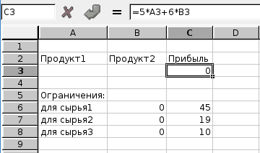
Рис. 1. Исходные данные для поиска решения.
Количества продукции 1-го и 2-го вида (которые предстоит вычислить) располагаются в ячейках A3 и B3 соответственно. В C3 – формула для вычисления прибыли, в B6:B8 – формулы для левых частей ограничений (см. математическую модель), а в C6:C8 – значения правых частей ограничений. Когда решение будет найдено, нули будут заменеы какими-то другими значениями.
Далее вызываем модуль поиска решения (в главном меню «Сервис/Решение...») (рис. 2).
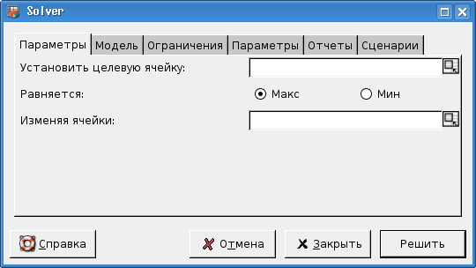
Рис. 2. Диалог поиска решения в Gnumeric (Solver).
В диалоге поиска решения несколько вкладок, и в них потребуется устанавливать значения элементов ввода. На вкладке «Параметры» (рис. 2) требуется указать ячейку, содержащую формулу для целевой функции f(x), а также ячейки, в которых должны вычисляться параметры (в нашем случае x₁ и x₂ ). Заполним эту вкладку в соответствии с расположением исходных данных (рис. 3). Поскольку требуется найти максимум прибыли, оставляем переключатель в позиции «Макс».
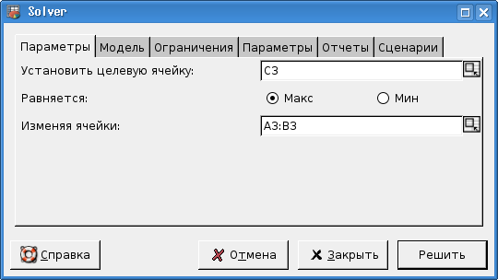
Рис. 3. Определение целевой функции и параметров модели.
На следующей вкладке («Модель») оставляем все как есть в соответствии с рис. 4 (при необходимости установки можно поменять, но для рассматриваемой задачи такой необходимости нет). Ключ «Проверить неотрицательность» как раз и означает, что искать нужно только положительные решения. В самом деле, количество продукции не может быть отрицательным.
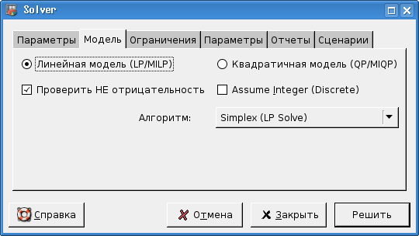
Рис. 4. Определение вида модели.
Следующая вкладка («Ограничения») позволяет задать ограничения для параметров модели. Здесь важно, что левая и правая часть ограничений задаются как адреса ячеек, содержащих формулы и значения. После того, как определены ячейки для левой и правой частей ограничений и выбран знак отношения («Тип»), нажатием на кнопку «Добавить» условие добавляется (рис. 5).
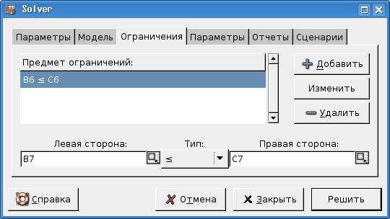
Рис. 5. Определение ограничений.
Нужно ввести все ограничения (в нашем случае – три пары адресов ячеек), после чего можно перейти на вкладку «Отчеты».
На вкладке «Отчеты» определяется, какой вариант выходных данных нужно получить. Нам, естественно, интересен вариант «Ответ» (рис. 6).
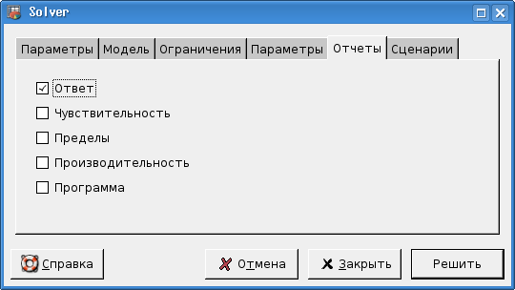
Рис. 6. Выбор варианта отчета о найденном решении.
Теперь все данные для решения задачи сообщены программе, и для получения результатов нужно нажать на кнопку «Решить». Если все задано корректно, появится сообщение об успешно найденном решении (рис. 7). Если чего-то не хватает, выводится соответствующее сообщение об ошибке.
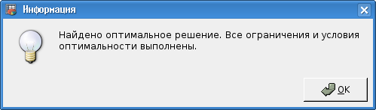
Рис. 7. Сообщение об успешно найденном решении.
После нажатия на кнопку «ОК» можно закрыть диалог «Solver», и оказывается, что в таблице появился новый лист с названием «Итоговый отчет(1)» (рис. 8), а на листе с исходными данными появились реальные значения параметров модели (рис. 9).
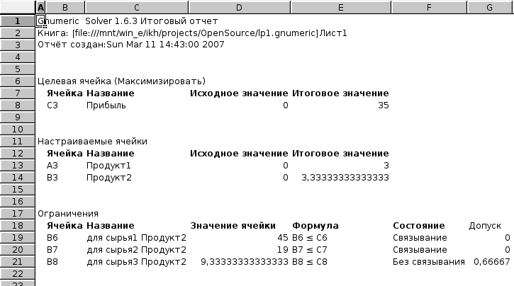
Рис. 8. Итоговый отчет о решении.
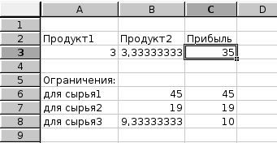
Рис. 9. Результаты поиска решения.
Нужно отметить, что результаты полностью соответствуют приведенным в первоисточнике значениям 3 и 10/3.

